山亭区财政局2021年政府信息公开工作
年度报告

根据新修订的《中华人民共和国政府信息公开条例》、《国务院办公厅政府信息与政务公开办公室关于政府信息公开工作年度报告有关事项的通知》（国办公开办函〔2019〕60号）和省、枣庄市有关工作要求，编制本报告并向社会公开。全文包括2021年政府信息公开工作要点落实情况，主动公开政府信息情况，回应解读情况，依申请公开情况，政府信息公开行政复议、行政诉讼和投诉情况，存在的主要问题及改进措施等。本报告所列数据的统计时限自2021年1月1日至2021年12月31日。本报告全文在将山亭区政府网站（http://www.shanting.gov.cn/）,“政府信息公开年度报告”专栏公布。如对本报告有疑问，可与山亭区财政局联系（地址:山亭区山城街道府前路8号，邮编：277200，电话：0632-8811721） 。
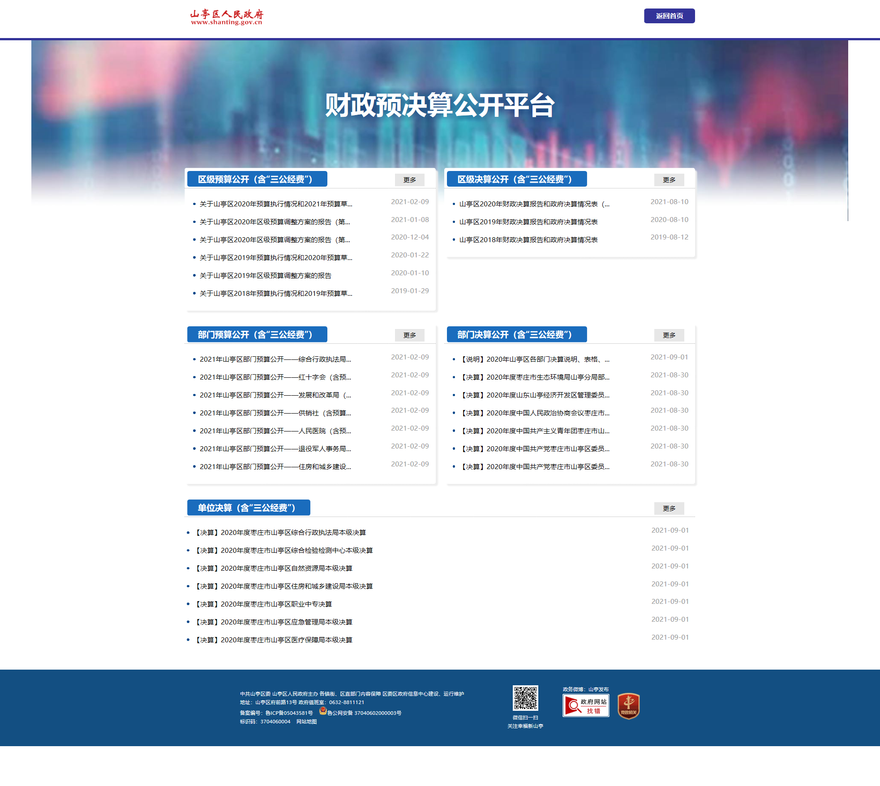
—、总体情况
2021年以来，在区委、区政府的正确领导下，我局深入贯彻落实《中华人民共和国政府信息公开条例》，始终坚持以公开促落实、促规范、促服务，并结合工作实际和工作重点，切实履行“公开为原则、不公开为例外”，积极打造为民、务实、公开、透明财政，充分保障人民群众的合法权益，不断提升政务公开规范化水平，扎实推进重点领域政务公开。
（一）主动公开工作情况
根据国家及省市区政务公开工作要点要求，2021年我局全面系统梳理了现有政务公开信息，按照政务公开工作任务要求，继续明确政务公开工作职责，建立了局统筹协调推进，相关业务股室各司其职、各负其责的工作网络，形成了主要领导负总责、分管领导分管、相关股室经办的工作机制。我局在政府信息网站开设专栏，对法规文件、组织机构、财政信息、人事信息、工作动态、政府采购、法规规章以及其他政府财政信息等事项进行了及时主动公开，及时更新《山亭区财政局政府信息公开指南》和《山亭区财政局信息主动公开基本目录》。2021年，我局在政府信息公开网站及时主动公开各类政府信息504条，公开内容主要包括机关职能、机构设置、办公地址、办公时间、联系方式、负责人姓名；财政预算、决算信息；财政资金直达基层、绩效评价、政府债券、财政收支信息；政府集中采购、减税降费信息；法律、法规、规章和国家有关规定应当主动公开的其他政府信息。
重点领域政府信息公开工作推进情况和公开情况。在政府信息公开网站上开设专栏，按照中央、省、市要求，依法公开区级和部门财政预决算信息，方便群众查询，接受社会监督。
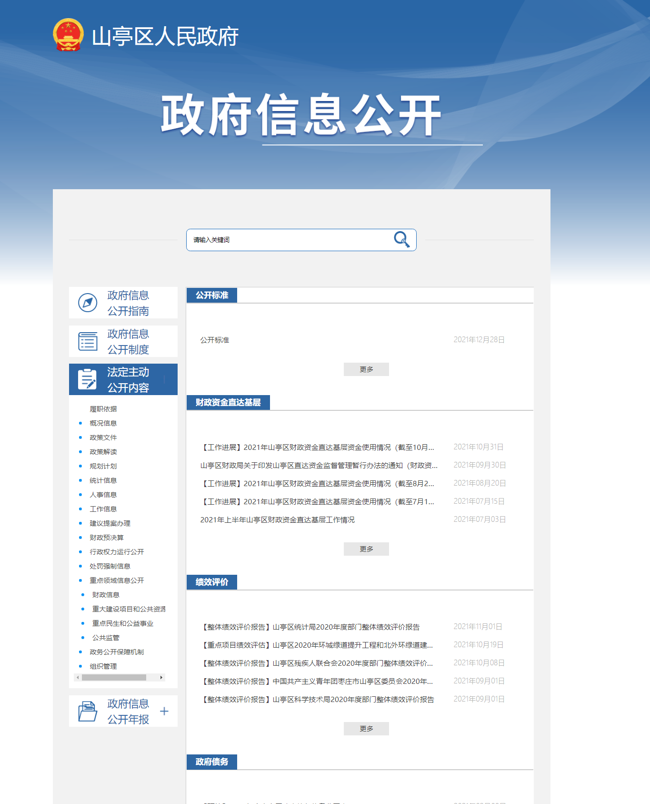
（二）依申请公开办理情况
1.收到和处理政府信息公开申请情况。
2021年，我局没有发生举报、投诉等情况，收到依申请公开事项1项，已在规定时间内及时作出书面答复。
收费和减免情况：根据财政部、国家发展改革委联合印发的《关于清理规范一批行政事业性收费有关政策的通知》规定，本年度依申请公开政府信息未收取任何费用，包括：检索费、复制费（含案卷材料复制费）、邮寄费。
2.政府信息公开行政复议、行政诉讼情况。
2021年，未发生因政府信息公开事务引发的行政复议情况，未发生因政府信息公开申请提起行政诉讼和申诉情况。
（三）政民互动情况
为切实推进阳光、透明、开放、服务型政府建设，把财政各项惠企政策宣传贯彻到企业中，有效搭建与企业之间的沟通桥梁，我局开展“政府开放日”活动，邀请人大代表、政协委员以及企业代表走进财政局进行座谈交流。积极做好“市长热线”、“企呼枣应”、“区长热线”、“区长信箱”等渠道群众反映的与部门职能相关的问题。2021年以来共受理政府热线6宗、区长信箱投诉2宗，限期内办结率100％。
- 平台建设情况
一是加强平台建设。根据政府信息公开需要，适时调整完善山亭区人民政府信息主动公开栏目，有效发挥门户网站信息公开第一平台作用，及时发布财政政务信息，及时主动向社会公布财政政策和财政数据；全面推进财政预决算、财政脱贫攻坚、政府债务、财政资金直达基层等重点领域信息公开。二是加强信息宣传。利用网络新媒体、报刊年鉴等多种形式，及时主动向社会公布财政政策和财政数据，通过微信公众号发布各类信息二十余条，让政府的信息和声音通过网络和媒体送达，让老百姓看得到、听得懂、能监督。
- 机构建设及人员配置情况
成立政府信息公开工作领导小组，落实由主要领导为组长、分管领导为副组长的政府信息公开工作领导小组工作制度，指定专人从事政府信息公开的日常工作。形成一把手负总责，分管领导具体负责，其他班子成员按分工负责，股室、单位具体实施，局办公室督导协调、组织推进，一级抓一级，层层抓落实的工作格局。我局政府信息公开工作运行正常。
- 监督保障情况。
制定全局政务公开重点工作任务分工，明确机关各科室、局属各单位的相关任务及信息更新的频率，确保政府信息公开的及时和质量。在信息发布过程中，围绕年度政务公开重点工作安排，完善相关要素，主动更新二级机构职能、负责人姓名、办公地址、办公时间、联系方式等信息。
二、主动公开政府信息情况
第二十条第（一）项
信息内容 | 本年制发件数 | 本年废止件数 | 现行有效件数
规章 | 0 | 0 | 0
行政规范性文件 | 0 | 0 | 0
第二十条第（五）项
信息内容 | 本年处理决定数量
行政许可 | 0
第二十条第（六）项
信息内容 | 本年处理决定数量
行政处罚 | 1
行政强制 | 0
第二十条第（八）项
信息内容 | 本年收费金额（单位：万元）
行政事业性收费 | 0
三、收到和处理政府信息公开申请情况
（本列数据的勾稽关系为：第一项加第二项之和，  等于第三项加第四项之和） |  |  | 申请人情况
 |  |  | 自然人 | 法人或其他组织 |  |  |  |  | 总计
 |  |  | 自然人 | 商业企业 | 科研机构 | 社会公益组织 | 法律服务机构 | 其他 | 总计
一、本年新收政府信息公开申请数量 |  |  | 2 | 0 | 0 | 0 | 0 | 0 | 2
二、上年结转政府信息公开申请数量 |  |  | 0 | 0 | 0 | 0 | 0 | 0 | 0
三、本年度办理结果 | （一）予以公开 |  | 1 | 0 | 0 | 0 | 0 | 0 | 1
三、本年度办理结果 | （二）部分公开（区分处理的，只计这一情形，不计其他情形） |  | 0 | 0 | 0 | 0 | 0 | 0 | 0
三、本年度办理结果 | （三）不予公开 | 1.属于国家秘密 | 0 | 0 | 0 | 0 | 0 | 0 | 0
三、本年度办理结果 | （三）不予公开 | 2.其他法律行政法规禁止公开 | 0 | 0 | 0 | 0 | 0 | 0 | 0
三、本年度办理结果 | （三）不予公开 | 3.危及“三安全一稳定” | 0 | 0 | 0 | 0 | 0 | 0 | 0
三、本年度办理结果 | （三）不予公开 | 4.保护第三方合法权益 | 0 | 0 | 0 | 0 | 0 | 0 | 0
三、本年度办理结果 | （三）不予公开 | 5.属于三类内部事务信息 | 0 | 0 | 0 | 0 | 0 | 0 | 0
三、本年度办理结果 | （三）不予公开 | 6.属于四类过程性信息 | 0 | 0 | 0 | 0 | 0 | 0 | 0
三、本年度办理结果 | （三）不予公开 | 7.属于行政执法案卷 | 0 | 0 | 0 | 0 | 0 | 0 | 0
三、本年度办理结果 | （三）不予公开 | 8.属于行政查询事项 | 0 | 0 | 0 | 0 | 0 | 0 | 0
三、本年度办理结果 | （四）无法提供 | 1.本机关不掌握相关政府信息 | 1 | 0 | 0 | 0 | 0 | 0 | 1
三、本年度办理结果 | （四）无法提供 | 2.没有现成信息需要另行制作 | 0 | 0 | 0 | 0 | 0 | 0 | 0
三、本年度办理结果 | （四）无法提供 | 3.补正后申请内容仍不明确 | 0 | 0 | 0 | 0 | 0 | 0 | 0
三、本年度办理结果 | （五）不予处理 | 1.信访举报投诉类申请 | 0 | 0 | 0 | 0 | 0 | 0 | 0
三、本年度办理结果 | （五）不予处理 | 2.重复申请 | 0 | 0 | 0 | 0 | 0 | 0 | 0
三、本年度办理结果 | （五）不予处理 | 3.要求提供公开出版物 | 0 | 0 | 0 | 0 | 0 | 0 | 0
三、本年度办理结果 | （五）不予处理 | 4.无正当理由大量反复申请 | 0 | 0 | 0 | 0 | 0 | 0 | 0
三、本年度办理结果 | （五）不予处理 | 5.要求行政机关确认或重新  出具已获取信息 | 0 | 0 | 0 | 0 | 0 | 0 | 0
三、本年度办理结果 | （六）其他处理 | 1.申请人无正当理由逾期不补正、行政机关不再处理其政府信息公开申请 | 0 | 0 | 0 | 0 | 0 | 0 | 0
三、本年度办理结果 | （六）其他处理 | 2.申请人逾期未按收费通知要求缴纳费用、行政机关不再处理其政府信息公开申请 | 0 | 0 | 0 | 0 | 0 | 0 | 0
三、本年度办理结果 | （六）其他处理 | 3.其他 | 0 | 0 | 0 | 0 | 0 | 0 | 0
三、本年度办理结果 | （七）总计 |  | 2 | 0 | 0 | 0 | 0 | 0 | 2
四、结转下年度继续办理 |  |  | 0 | 0 | 0 | 0 | 0 | 0 | 0
四、政府信息公开行政复议、行政诉讼情况
行政复议 |  |  |  |  | 行政诉讼
结果  维持 | 结果纠正 | 其他结果 | 尚未  审结 | 总  计 | 未经复议直接起诉 |  |  |  |  | 复议后起诉
 |  |  |  |  | 结果维持 | 结果纠正 | 其他  结果 | 尚未  审结 | 总计 | 结果维持 | 结果  纠正 | 其他  结果 | 尚未审结 | 总计
0 | 0 | 0 | 0 | 0 | 0 | 0 | 0 | 0 | 0 | 0 | 0 | 0 | 0 | 0
五、政府信息公开工作存在的主要问题及改进情况
2021年，针对上一年度存在的问题进行了整改。
（一）2020年问题整改情况
加强业务学习和培训，进一步提高局机关以及局属事业单位工作人员对政务公开工作重要性的认识，严格按照规定主动公开内容，凡是《条例》规定应该公开、能够公开的信息，及时、主动第一时间公开。
（二）2021年存在的主要问题
一是政务公开专业性仍需加强。二是门户网站个别栏目信息更新不够及时。三是政务公开信息内容标准化水平仍待提高。
（三）改进措施
一是进一步加强政务公开队伍建设。积极参加和组织召开政务公开培训，提升业务能力和水平，确保政务公开工作高效运作。二是进一步加强政务公开日常管理。根据实际情况及时调整完善信息公开目录和内容更新，积极提出合理化建议，确保政府公开信息“应公开、尽公开”。三是进一步提升政务公开信息质量。加大财政信息公开领域相关内容、形式标准化、规范化的探索，不断健全完善政府信息和政务公开工作机制，为全面推进基层政务公开标准化规范化工作贡献力量。
六、其他需要报告的事项
一是2021年山亭区政务公开工作要点落实情况。
依法主动公开工作职能、机构设置、办公地址、办公时间、联系方式、负责人姓名、领导及分工等信息，及时公开本机关办理行政裁决、行政检查、行政处罚和其他行政权力事项的依据、条件、程序以及办理结果。按要求及时做好财政预决算、地方政府债务、扶贫资金、财政收支简报等信息公开。
二是人大代表建议和政协委员提案办理公开情况。
我局共承接人大建议15件，其中主办1件，协办14件，于7月底全部规范办理完毕；政协提案5件，其中协办5件，于7月底全部规范办理完毕。

